Торговый дом «Порта-Маркет»

Каталог входных, межкомнатных и тамбурных дверей
Состав:
Каркас двери состоит полностью из массива сосны, поверхность полотна – МДФ плита, покрытая шпоном «Файн-Лайн» (Шпон «Файн-Лайн» (fine-line) – реконструированный шпон из натурального дерева – это великолепная имитация различных пород древесины с определенными размерами и стабильными оттенками). Эта технология была разработана в соответствии с современными экологическими требованиями и необходимостью получения новой текстуры. Достоинством реконструированного шпона является то, что он не повторяет ни одну из существующих пород древесины и имеет свое лицо с четко выраженной структурой, изготавливается из древесины и не имеет дефектов присущих дереву (сучков, узлов и полостей). На дверное полотно наносится один слой полиуретанового грунта и два слоя полиуретанового лака, что позволяет демонстрировать превосходные результаты качества окраски поверхности, а прочность и стойкость к усадке позволяет надолго сохранить внешний вид изделия. Такая технология производства позволяет устанавливать дверные полотна в помещениях с повышенной влажность (ванные комнаты, котельные).
Варианты исполнения: глухое полотно, остекленное полотно.
Остекление: дельта бронза, белое матовое стекло, армированное, прозрачное.
Сопутствующие:
Коробка стандарт 70 мм, массив сосны, шпон толщина 0,6 мм.
Наличник ширина 70 мм, МДФ, шпон толщина 0,6 мм.
Добор коробки МДФ толщина 6 мм, шпон толщина 0,6 мм, ширина до 1000 мм.
Нащельник основа МДФ.

Контакты:
Сайт: www.porta-market.ru e-mail: doors@porta-market.ru тел: 8 (495) 662-49-78; 8 (926) 160-77-44.

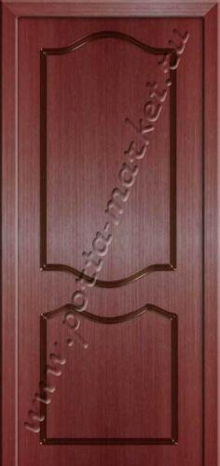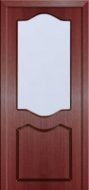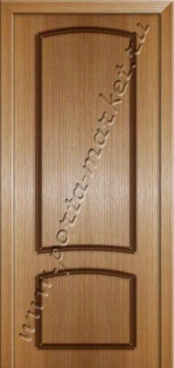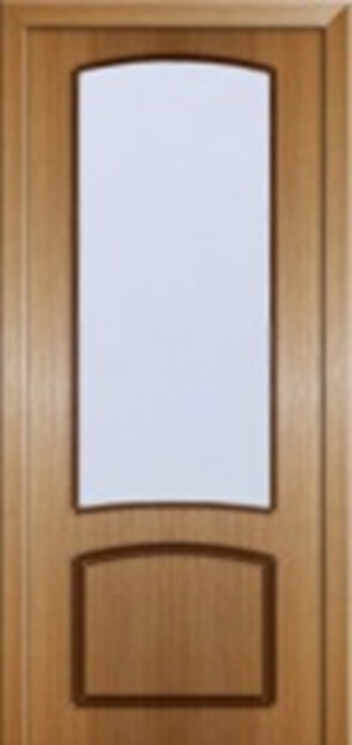
ПГ «Классика-1» ПО «Классика-1» ПГ «Классика-3» ПО «Классика-3»
*Возможность изготовление дверных полотен в шпоне, окрашенных, под покраску Сайт: www.porta-market.ru e-mail: doors@porta-market.ru
*Максимально допустимый размер полотна: 2440х1300х50мм. тел: 8 (495) 662-49-78; 8 (926) 160-77-44.
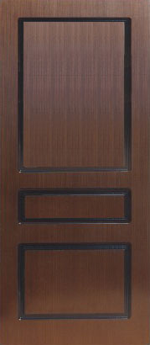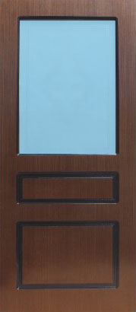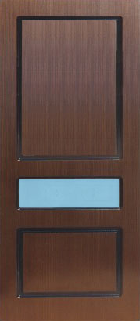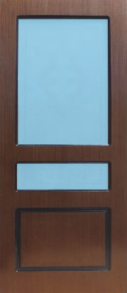
ПГ «Классика-8» ПО «Классика-8» ПО «Классика-8» ПО «Классика-8»
*Возможность изготовление дверных полотен в шпоне, окрашенных, под покраску Сайт: www.porta-market.ru e-mail: doors@porta-market.ru
*Максимально допустимый размер полотна: 2440х1300х50мм. тел: 8 (495) 662-49-78; 8 (926) 160-77-44.
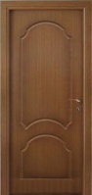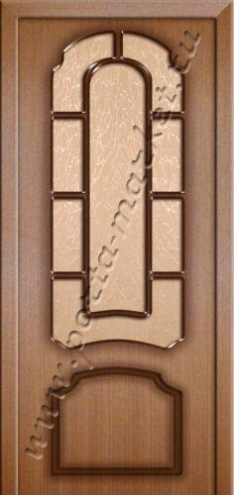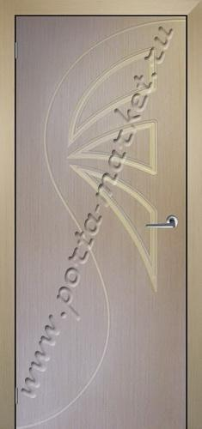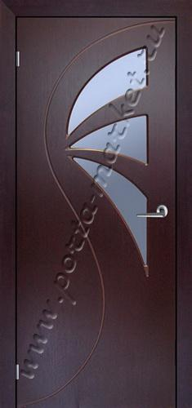
ПГ «Классика-9» ПО «Классика-9» ПГ «Натали» ПО «Натали»
*Возможность изготовление дверных полотен в шпоне, окрашенных, под покраску Сайт: www.porta-market.ru e-mail: doors@porta-market.ru
*Максимально допустимый размер полотна: 2440х1300х50мм. тел: 8 (495) 662-49-78; 8 (926) 160-77-44.
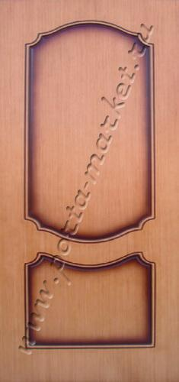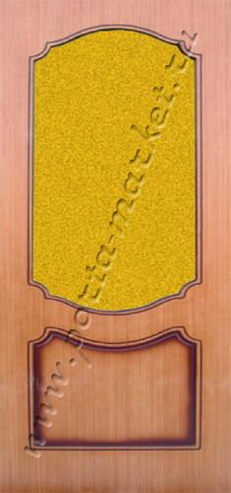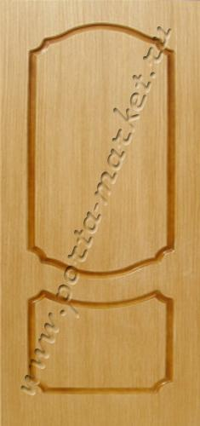
ПГ «Классика-Италия» ПО «Классика-Италия» ПГ «Юпитер» ПО «Юпитер»
*Возможность изготовление дверных полотен в шпоне, окрашенных, под покраску Сайт: www.porta-market.ru e-mail: doors@porta-market.ru
*Максимально допустимый размер полотна: 2440х1300х50мм. тел: 8 (495) 662-49-78; 8 (926) 160-77-44.
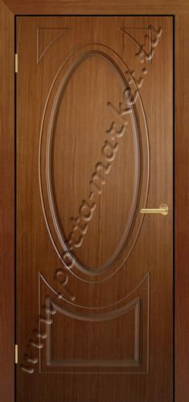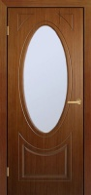
ПГ «Овал» ПО «Овал» ПГ «Тюльпан» ПО «Тюльпан»
*Возможность изготовление дверных полотен в шпоне, окрашенных, под покраску Сайт: www.porta-market.ru e-mail: doors@porta-market.ru
*Максимально допустимый размер полотна: 2440х1300х50мм. тел: 8 (495) 662-49-78; 8 (926) 160-77-44.
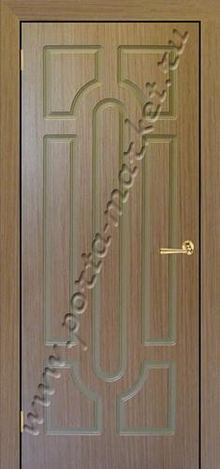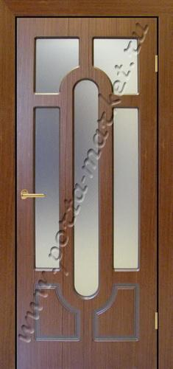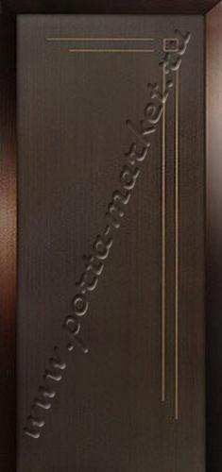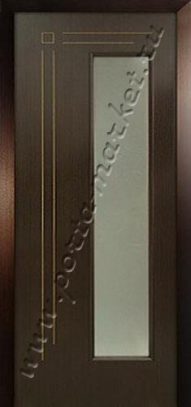
ПГ «Руно» ПО «Руно» ПГ «Композиция» ПО «Композиция»
*Возможность изготовление дверных полотен в шпоне, окрашенных, под покраску Сайт: www.porta-market.ru e-mail: doors@porta-market.ru
*Максимально допустимый размер полотна: 2440х1300х50мм. тел: 8 (495) 662-49-78; 8 (926) 160-77-44.
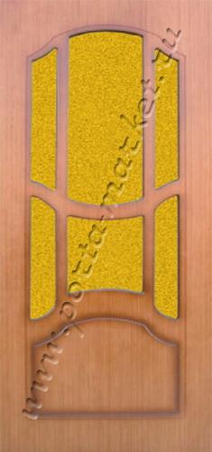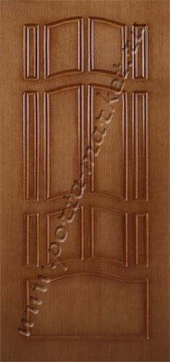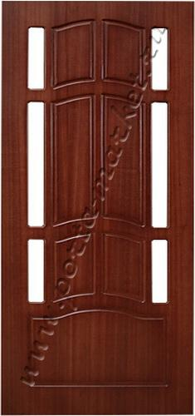
ПГ «Ампир» ПО «Ампир» ПГ «Ампир-2» ПО «Ампир-2»
*Возможность изготовление дверных полотен в шпоне, окрашенных, под покраску Сайт: www.porta-market.ru e-mail: doors@porta-market.ru
*Максимально допустимый размер полотна: 2440х1300х50мм. тел: 8 (495) 662-49-78; 8 (926) 160-77-44.
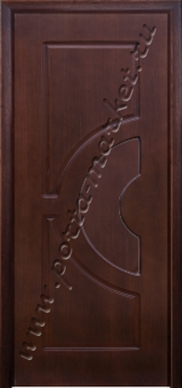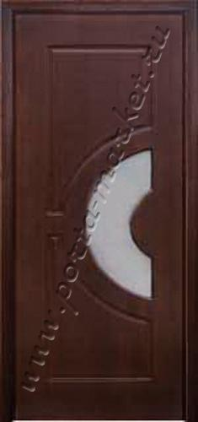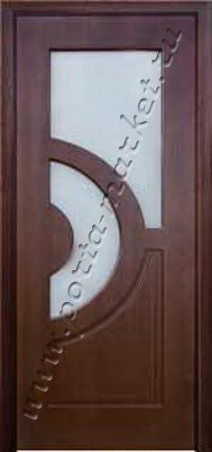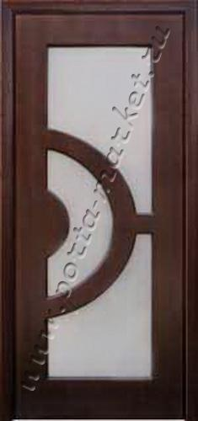
ПГ «Океан» ПО «Океан-1» ПО «Океан-2» ПО «Океан-3»
*Возможность изготовление дверных полотен в шпоне, окрашенных, под покраску Сайт: www.porta-market.ru e-mail: doors@porta-market.ru
*Максимально допустимый размер полотна: 2440х1300х50мм. тел: 8 (495) 662-49-78; 8 (926) 160-77-44.
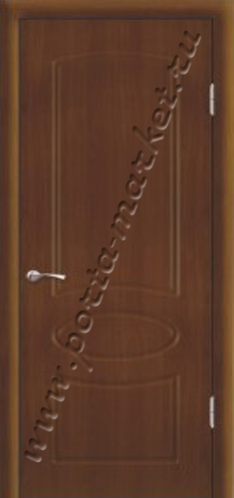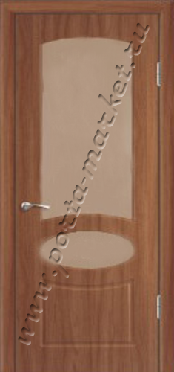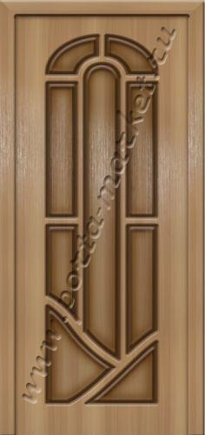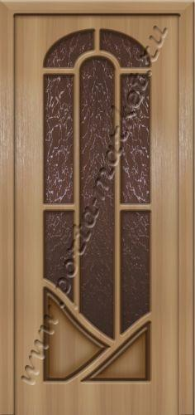
ПГ «Скарлет» ПО «Скарлет» ПГ «Венеция» ПО «Венеция»
*Возможность изготовление дверных полотен в шпоне, окрашенных, под покраску Сайт: www.porta-market.ru e-mail: doors@porta-market.ru
*Максимально допустимый размер полотна: 2440х1300х50мм. тел: 8 (495) 662-49-78; 8 (926) 160-77-44.
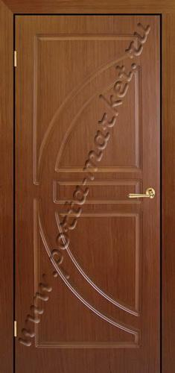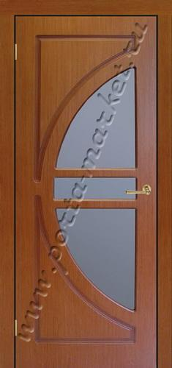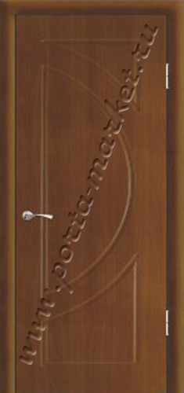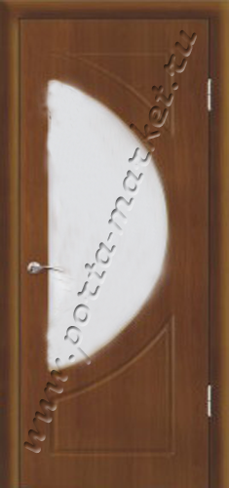
ПГ «Евро» ПО «Евро» ПГ «Сфера» ПО «Сфера»
*Возможность изготовление дверных полотен в шпоне, окрашенных, под покраску Сайт: www.porta-market.ru e-mail: doors@porta-market.ru
*Максимально допустимый размер полотна: 2440х1300х50мм. тел: 8 (495) 662-49-78; 8 (926) 160-77-44.
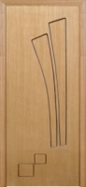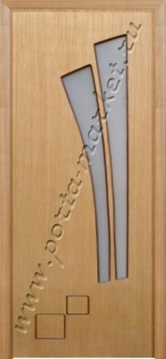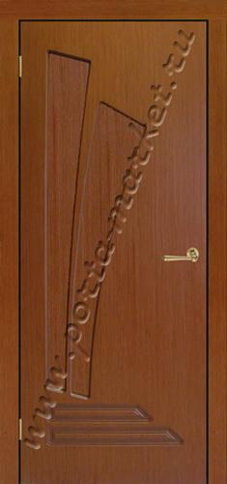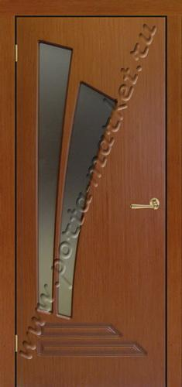
ПГ «Бордо» ПО «Бордо» ПГ «Парус» ПО «Парус»
*Возможность изготовление дверных полотен в шпоне, окрашенных, под покраску Сайт: www.porta-market.ru e-mail: doors@porta-market.ru
*Максимально допустимый размер полотна: 2440х1300х50мм. тел: 8 (495) 662-49-78; 8 (926) 160-77-44.
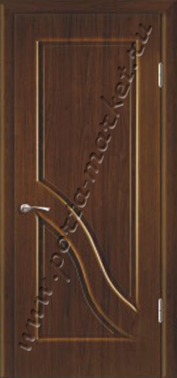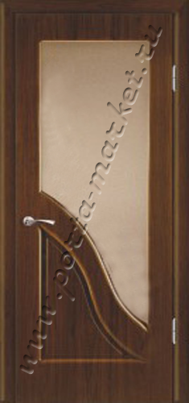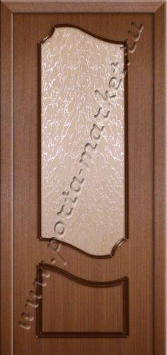
ПГ «Эседра» ПО «Эседра» ПО «Стелла» ПО «Виктория»
*Возможность изготовление дверных полотен в шпоне, окрашенных, под покраску Сайт: www.porta-market.ru e-mail: doors@porta-market.ru
*Максимально допустимый размер полотна: 2440х1300х50мм. тел: 8 (495) 662-49-78; 8 (926) 160-77-44.
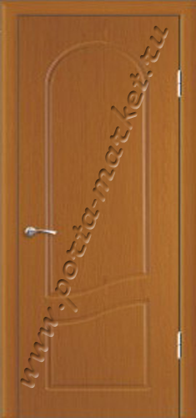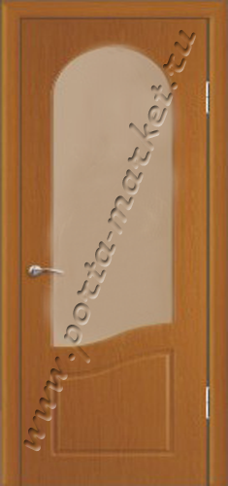
ПГ «Николь» ПО «Николь» ПГ «Дели» ПО «Дели»
*Возможность изготовление дверных полотен в шпоне, окрашенных, под покраску Сайт: www.porta-market.ru e-mail: doors@porta-market.ru
*Максимально допустимый размер полотна: 2440х1300х50мм. тел: 8 (495) 662-49-78; 8 (926) 160-77-44.
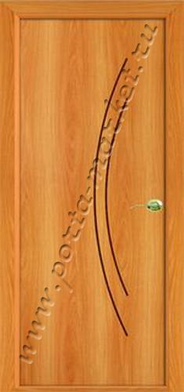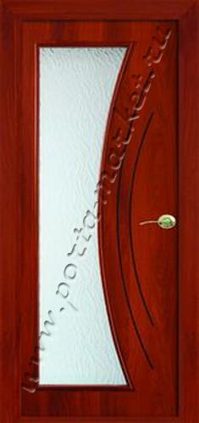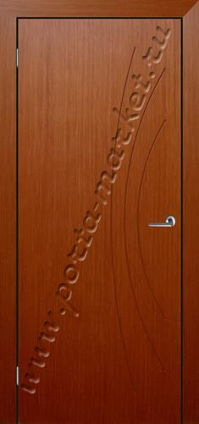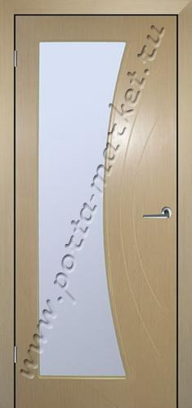
ПГ «Алтея» ПО «Алтея» ПГ «Алтея-2» ПО «Алтея-2»
*Возможность изготовление дверных полотен в шпоне, окрашенных, под покраску Сайт: www.porta-market.ru e-mail: doors@porta-market.ru
*Максимально допустимый размер полотна: 2440х1300х50мм. тел: 8 (495) 662-49-78; 8 (926) 160-77-44.
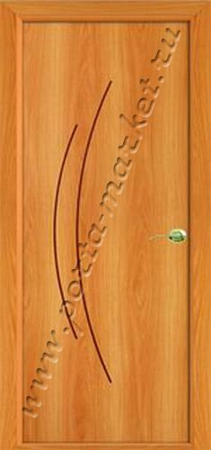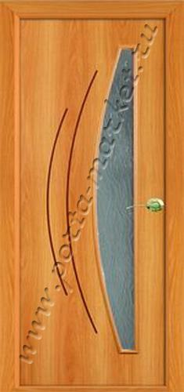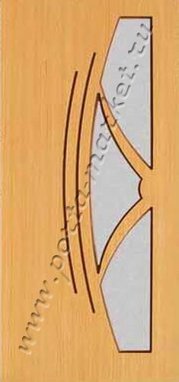
ПГ «Австрия» ПО «Австрия» ПГ «Австрия-2» ПО «Австрия-2»
*Возможность изготовление дверных полотен в шпоне, окрашенных, под покраску Сайт: www.porta-market.ru e-mail: doors@porta-market.ru
*Максимально допустимый размер полотна: 2440х1300х50мм. тел: 8 (495) 662-49-78; 8 (926) 160-77-44.
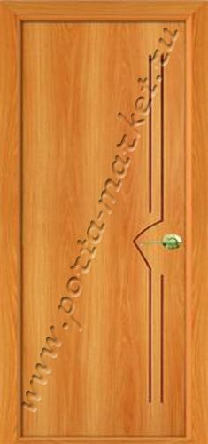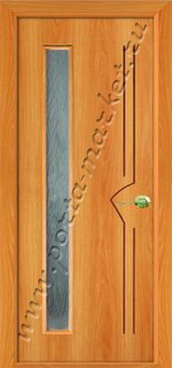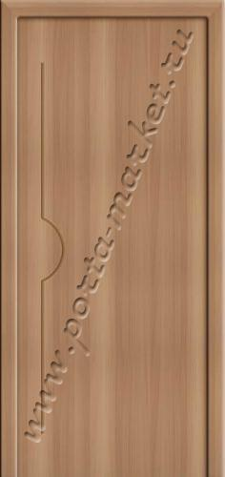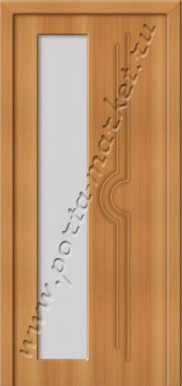
ПГ «Неаполь» ПО «Неаполь» ПГ «Севилья» ПО «Севилья»
*Возможность изготовление дверных полотен в шпоне, окрашенных, под покраску Сайт: www.porta-market.ru e-mail: doors@porta-market.ru
*Максимально допустимый размер полотна: 2440х1300х50мм. тел: 8 (495) 662-49-78; 8 (926) 160-77-44.
ПГ «Мадрид» ПО «Мадрид» ПГ «Милан» ПО «Милан»
*Возможность изготовление дверных полотен в шпоне, окрашенных, под покраску Сайт: www.porta-market.ru e-mail: doors@porta-market.ru
*Максимально допустимый размер полотна: 2440х1300х50мм. тел: 8 (495) 662-49-78; 8 (926) 160-77-44.
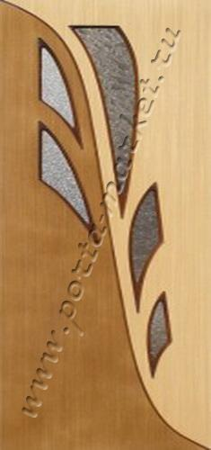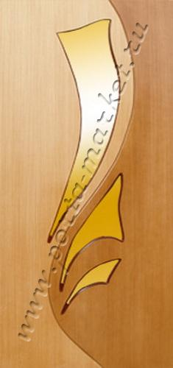
ПГ «Валенсия» ПО «Валенсия» ПГ «Лондон» ПО «Лондон»
*Возможность изготовление дверных полотен в шпоне, окрашенных, под покраску Сайт: www.porta-market.ru e-mail: doors@porta-market.ru
*Максимально допустимый размер полотна: 2440х1300х50мм. тел: 8 (495) 662-49-78; 8 (926) 160-77-44.
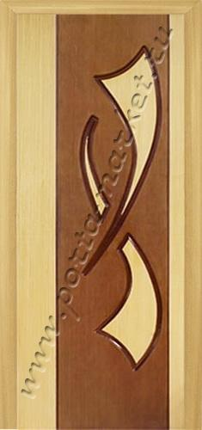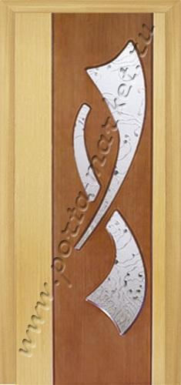
ПГ «Волна» ПО «Волна» ПГ «Бабочка» ПО «Бабочка»
*Возможность изготовление дверных полотен в шпоне, окрашенных, под покраску Сайт: www.porta-market.ru e-mail: doors@porta-market.ru
*Максимально допустимый размер полотна: 2440х1300х50мм. тел: 8 (495) 662-49-78; 8 (926) 160-77-44.
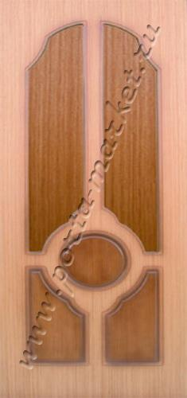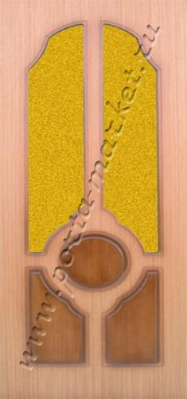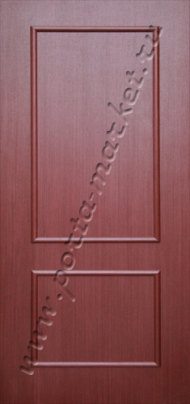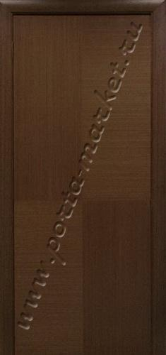
ПГ «Круг» ПО «Круг» ПГ «Классика-Багет» ПГ «Италия-рондо»
*Возможность изготовление дверных полотен в шпоне, окрашенных, под покраску Сайт: www.porta-market.ru e-mail: doors@porta-market.ru
*Максимально допустимый размер полотна: 2440х1300х50мм. тел: 8 (495) 662-49-78; 8 (926) 160-77-44.
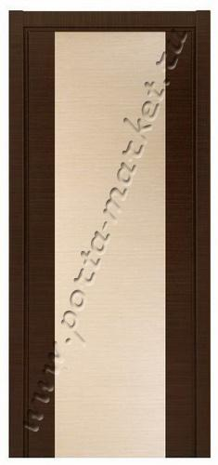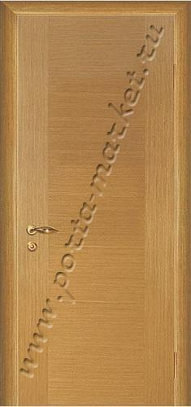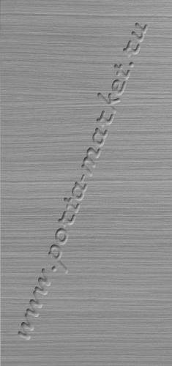
ПГ «Форт» ПГ «Италия» (комбинированная). ПГ «Италия» (комбинированная). ПГ «Фиджи» (горизонтальный).
*Возможность изготовление дверных полотен в шпоне, окрашенных, под покраску Сайт: www.porta-market.ru e-mail: doors@porta-market.ru
*Максимально допустимый размер полотна: 2440х1300х50мм. тел: 8 (495) 662-49-78; 8 (926) 160-77-44.
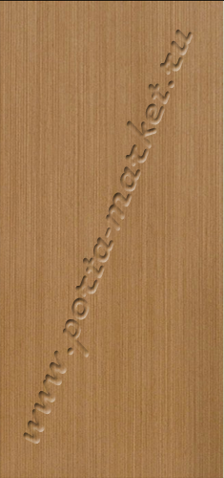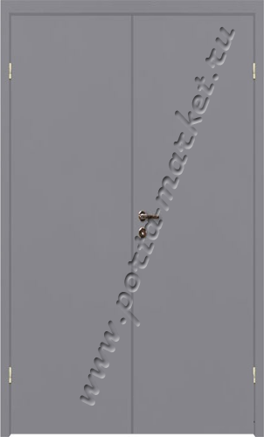
ПГ «Шпон» ДО «Тамбурная» ДГ «Двустворчатая»
*Возможность изготовление дверных полотен в шпоне, окрашенных, под покраску Сайт: www.porta-market.ru e-mail: doors@porta-market.ru
*Максимально допустимый размер полотна: 2440х1300х50мм. тел: 8 (495) 662-49-78; 8 (926) 160-77-44.
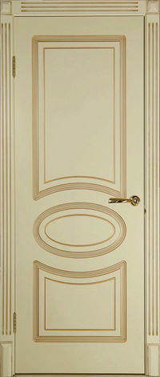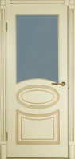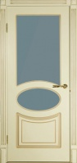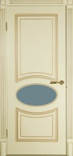
ПГ «Лутеция» ПО «Лутеция С1» ПО «Лутеция С2» ПО «Лутеция С3»
*Возможность изготовление дверных полотен в шпоне, окрашенных, под покраску Сайт: www.porta-market.ru e-mail: doors@porta-market.ru
*Максимально допустимый размер полотна: 2440х1300х50мм. тел: 8 (495) 662-49-78; 8 (926) 160-77-44.
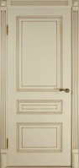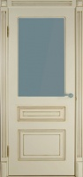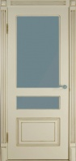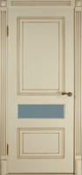
ПГ «Александрия» ПО «Александрия С1» ПО «Александрия С2» ПО «Александрия С3»
*Возможность изготовление дверных полотен в шпоне, окрашенных, под покраску Сайт: www.porta-market.ru e-mail: doors@porta-market.ru
*Максимально допустимый размер полотна: 2440х1300х50мм. тел: 8 (495) 662-49-78; 8 (926) 160-77-44.
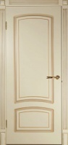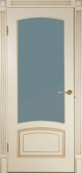
ПГ «Цецилия» ПО «Цецилия»
*Возможность изготовление дверных полотен в шпоне, окрашенных, под покраску Сайт: www.porta-market.ru e-mail: doors@porta-market.ru
*Максимально допустимый размер полотна: 2440х1300х50мм. тел: 8 (495) 662-49-78; 8 (926) 160-77-44.
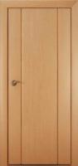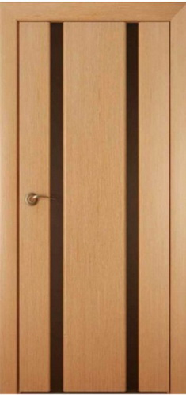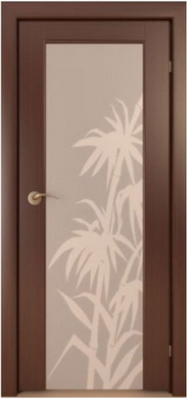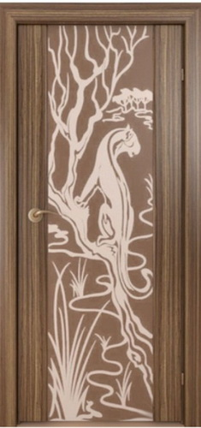

Триплекс 1 Триплекс 2 Триплекс 6 Триплекс 9
*Возможность изготовление дверных полотен в шпоне, окрашенных, под покраску; *Максимально допустимый размер полотна: 2440х1300х50мм.
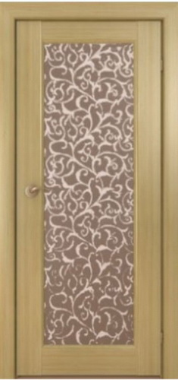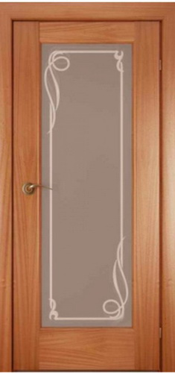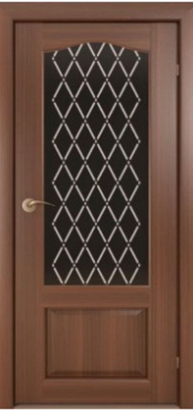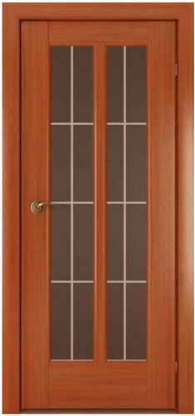
Триплекс 4 Триплекс 7 Триплекс 8 Триплекс 5
*Возможность изготовление дверных полотен в шпоне, окрашенных, под покраску; *Максимально допустимый размер полотна: 2440х1300х50мм.
Сайт: www.porta-market.ru e-mail: doors@porta-market.ru тел: 8 (495) 662-49-78; 8 (926) 160-77-44.

